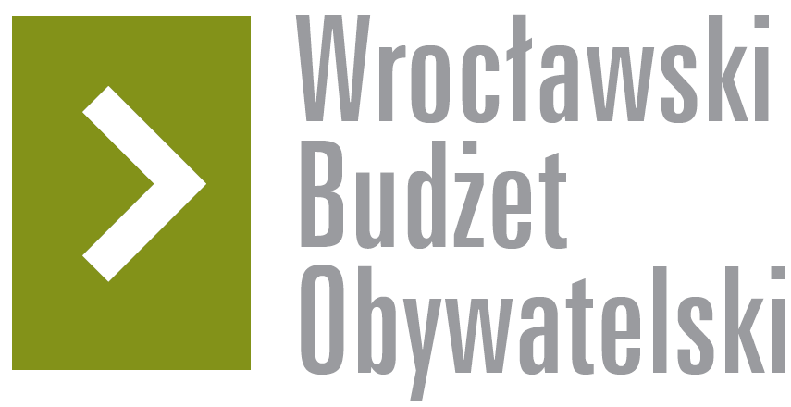

# Formularz poprawkowy projektów

# Wrocławskiego Budżetu Obywatelskiego 2017

1. Informacje o projekcie

1. Numer projektu:

#89

1. Nazwa projektu: (wypełnić tylko w wypadku zmiany/doprecyzowania nazwy projektu)
2. Lokalizacja projektu: (wypełnić tylko w wypadku zmiany lokalizacji projektu)

- adres:

ZACHDONIA CZĘŚĆ PARKU (NIEOBJĘTA PROJEKTOWANIEM)

- numer geodezyjny działki (na podstawie [www.geoportal.wroclaw.pl](http://www.geoportal.wroclaw.pl)):

436

**2. Ustosunkowanie się do wyników weryfikacji lub opis zmian**

Brak konsekwencji w weryfikacji projektów. W WBO 2016 dopuszczono projekt #55, (wybrany w głosowaniu przez mieszkańców) który zawierał plan oświetlenia części parku, a w 2017 roku nie dopuszczono projektu #89 będącego jego kontynuacją.

**3. Uwagi**

Niedopuszczenie do głosowania projektu #89, będzie skutkowało wydaniem pieniędzy z budżetu na oświetlenie tylko części parku.